Муниципальное бюджетное дошкольное образовательное учреждение "Детский сад компенсирующего вида для детей с нарушением слуха №7 "НАДЕЖДА"

Конспект занятия
по ознакомлению с окружающим
тема "Домашние животные. Где живут?".
(возраст 4 – 5 лет)

Подготовила и провела:
Иванова Елена Васильевна,
воспитатель
МБДОУ, д/с №7 "НАДЕЖДА"

г.Реутов, 2014
Задачи: Продолжать уточнять и расширять представление детей о домашних животных. Закреплять понятие «животные» и переход от общего понятия к единичному. Учить детей по голосу узнавать знакомое животное. Познакомить детей с новыми понятиями «домашние животные», «двор», «конура», «сарай», «около дома». Учить понимать фразовую речь, отвечать на вопрос «Где живёт?», «Кто там живёт?» по табличкам и устно-дактильно. Продолжать учить детей сопряжённому проговариванию.
Развивать память, внимание, усидчивость, мышление, речевую активность.
Воспитывать коммуникативные навыки.

Предварительная работа: наблюдения за животными на прогулке, в быту. Рассматривание картинок. Изготовление макета двора.

Оборудование: муляжи и картинки с изображением животных, макет двора (дом, конура, сарай), шапочки с изображениями животных, три обруча, «солнышко», наборное полотно.

Словарь: Стойте прямо, слушайте, сядьте правильно, будем заниматься. Кто это? кошка, собака, корова, коза, лошадь, это животные. Что это? дом, конура, сарай, двор, около дома. Кто там? Кто там живёт? Где живёт? Живёт в доме, в конуре, в сарае, домашние животные, будем играть, игра «Где живёт?», мы занимались, мы играли, хорошо, молодцы.
Ход занятия:
1) Организационный момент:
Воспитатель: Пришли гости. Поздоровайтесь.
Дети: Привет.
Воспитатель: Будем слушать.
Слушайте. Кто это?
2) Воспитатель имитирует звуки характерные для животных, дети угадывают и называют животных, используя таблички и плоскостные изображения. Таблички и картинки выставляем в наборное полотно.
Дети: Кошка, собака, корова, коза, лошадь.
Воспитатель: Верно. Сядьте.
Сядьте правильно.
Будем заниматься.
Воспитатель: (обводящее движение) Кто это?
Дети: Это животные.
Воспитатель: Назови животных.
Оля: Кошка, собака.
Кирилл: Коза, корова.
Денис: Лошадь.
Воспитатель: Хорошо. Верно.
3) Воспитатель обращает внимание детей на макет двора.
Воспитатель: Это дом, конура, сарай.
Конура, сарай - около дома.
(обводящее движение) Это двор. Тук-тук. (воспитатель «стучит» в двери и по очереди достаёт всех животных)
Дети: Кто там? Это кошка.
Воспитатель: Кошка живёт в доме.
Дети: Кто там? Собака.
Воспитатель: Собака живёт в конуре.
Дети: Кто там? Коза, корова, лошадь.
Воспитатель: Коза живёт в сарае.
Корова живёт в сарае.
Лошадь живёт в сарае.
Кошка, собака, коза, …-
живут около дома, в доме.
Это домашние животные.
4) На полу три обруча с табличками «конура», «дом», «сарай». Воспитатель надевает детям шапочки с изображениями животных.
Воспитатель: Будем играть. Игра «Где живёт?».
Встаньте. Идите ко мне.
Тут дом, конура, сарай. Надень шапочку.
Ты кто?
Дети: Я кошка, собака, корова, коза, лошадь.
Воспитатель: Солнышко – все гуляют,
солнышка нет – все домой.
Кто это?
Дети: Кошка, собака, коза, корова, лошадь.
Воспитатель: Где живёт?
Дети: В доме, в конуре, в сарае.
Воспитатель: Верно. (дети несколько раз меняются шапочками и играют ещё)
Снимите шапочки. Ты кто?
Дети: Я Оля, Кирилл, Максим, Денис, Лиля.
Воспитатель: Молодцы! Играли хорошо.
Будем заниматься ещё. Сядьте.
Сядьте правильно.
5) Воспитатель показывает картину с изображением двора.
Воспитатель: Что это?
Дети: Это двор. Это дом.
Воспитатель: Кто там живёт?
Дети: Кошка. Кошка живёт в доме.
Воспитатель: Что это?
Дети: Это конура.
Воспитатель: Кто там живёт?
Дети: Собака. Собака живёт в конуре.
Воспитатель: Что это?
Дети: Это сарай.
Воспитатель: Кто там живёт?
Дети: Корова, коза, лошадь- живут в сарае.
Воспитатель: Кошка, собака, коза,…- какие животные?
Дети: Домашние животные.
Воспитатель: Где живут?
Дети: Домашние животные живут дома, около дома.
Воспитатель: Мы занимались. Занимались хорошо. Молодцы.
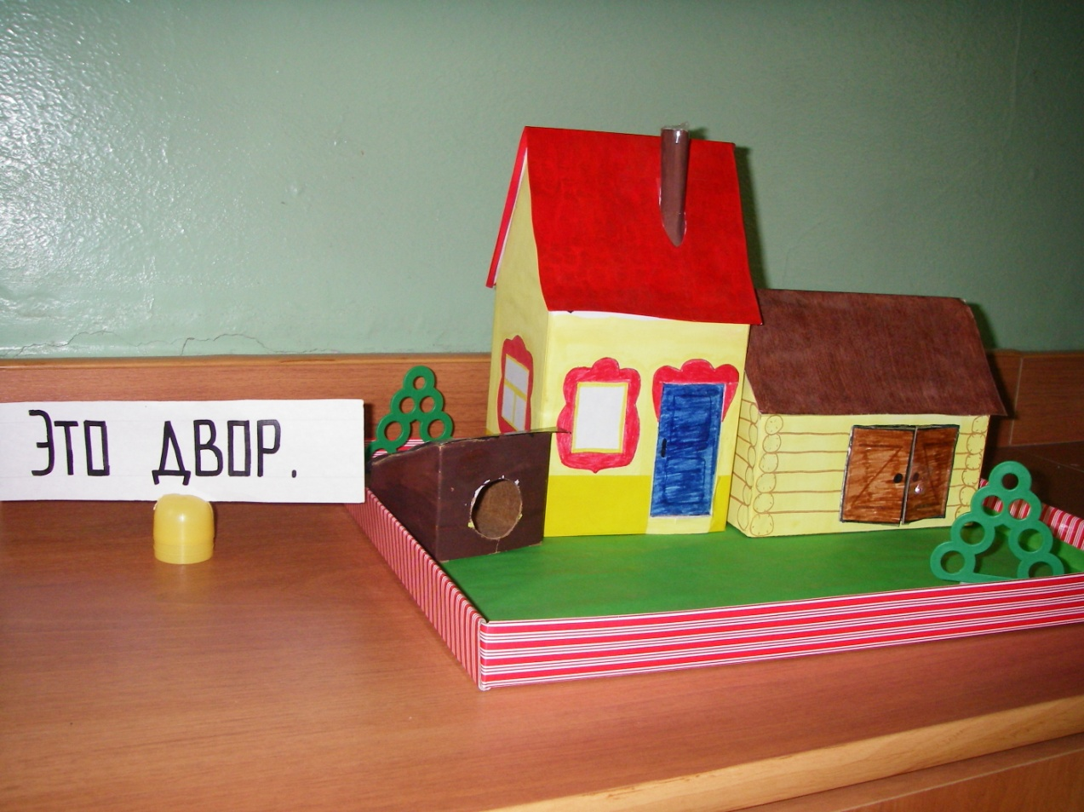
Макет двора.

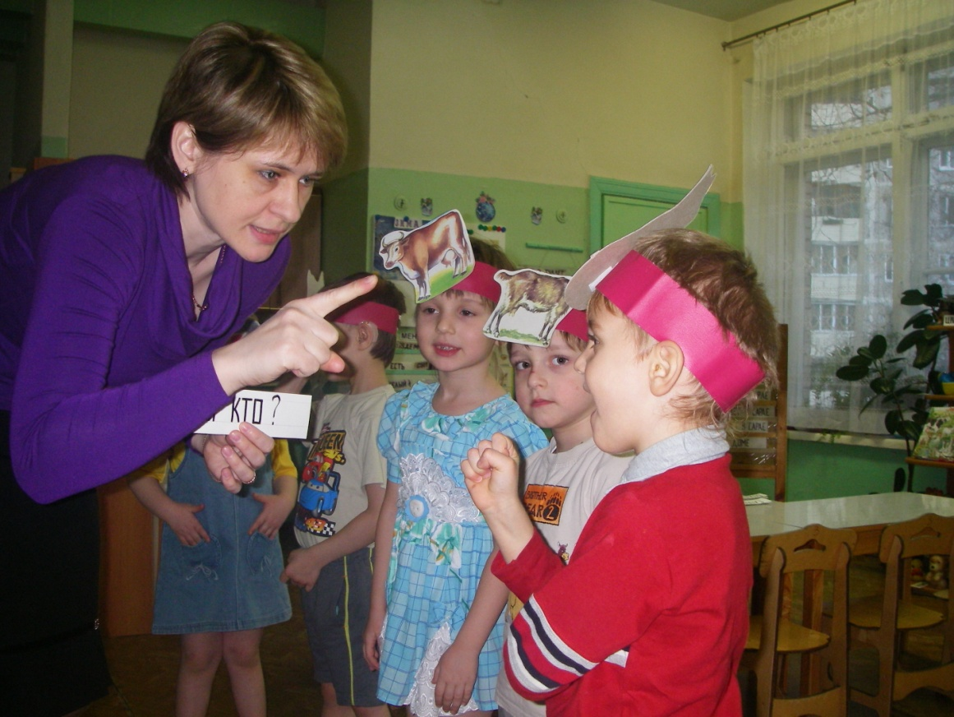
Игра "Где живёт?"

